

**CONFEWARE**

**Plan de Migración y Carga Inicial**

Luisa Fernanda Vargas Troncoso

Natalia Velásquez Mahecha

Brayan Camilo Valenzuela Rodríguez

Versión: 0001

Fecha: 28/03/2017

**HOJA DE CONTROL**

|  |  |  |  |
| --- | --- | --- | --- |
| **Organismo** | SENA |  |  |
| **Proyecto** | ConfeWare |  |  |
| **Entregable** | Plan de Migración y carga inicial |  |  |
| **Autor** | Natalia Velásquez Mahecha |  |  |
| **Versión/Edición** | 0001 | **Fecha Versión** | 24/07/2017 |
| **Aprobado por** |  | **Fecha Aprobación** | DD/MM/AAAA |
|  |  | **Nº Total de Páginas** | 22 |
|  |  |  |  |

REGISTRO DE CAMBIOS

|  |  |  |  |  |  |  |  |
| --- | --- | --- | --- | --- | --- | --- | --- |
|  | **Versión** |  | **Causa del Cambio** |  | **Responsable del Cambio** |  | **Fecha del Cambio** |
|  |  |  |  |
| 0001 | |  | Versión inicial |  | Natalia Velásquez Mahecha | 24/07/2017 | |
|  |  |  |  |  |  |  |  |
|  |  |  |  |  |  |  |  |
|  |  |  |  |  |  |  |  |

CONTROL DE DISTRIBUCIÓN

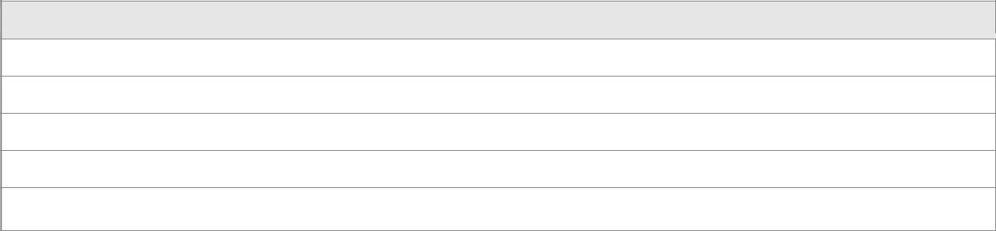

**Nombre y Apellidos**

Natalia Velásquez Mahecha

Tabla de contenido

1. INTRODUCCIÓN 4

1.1 Objetivo 4

1.2 Alcance 4

2. DESCRIPCIÓN FUNCIONAL 4

3. REQUISITOS DE MIGRACIÓN Y CARGA DE DATOS 5

4. MODELO DE DATOS 6

4.1 Tablas de origen 7

4.2 Modelo de datos final 11

4.2.1 Representación gráfica del modelo 11

4.2.2 Descripción del Modelo 12

4.3 Tablas Auxiliares 21

5. ANÁLISIS Y DISEÑO DE PROCESOS 22

5.1 Carga inicial de datos 22

5.2 Formateo de los datos 23

5.3 Transformación de datos 23

6 NECESIDADES DEL ENTORNO DE MIGRACIÓN 23

6.1 Hardware 23

6.2 Software. 23

7. GLOSARIO 24

8. BIBLIOGRAFÍA Y REFERENCIAS 24

# INTRODUCCIÓN

## 1.1 Objetivo

El propósito de este plan de migración es llevar acabo pasos necesarios para migrar los datos desde el sistema SQLServer del servidor NATALIAPC\CONFEWARE

## 1.2 Alcance

El alcance de este plan es lograr tener una información detallada de todas las tablas necesarias para la migración incluyendo sus campos, descripciones, tipos de datos y demás información requerida para que al momento de validar la migración se obtenga un resultado favorable.

# DESCRIPCIÓN FUNCIONAL

Es necesario hacer la migración de datos y carga inicial de datos debido a que nuestros clientes buscan un entorno sencillo de utilizar, pero a la vez que guarde toda la información posible que ellos deseen ingresar; sin tener ningún problema para visualizarla más adelante.

**Migración Desde Otro Sistema**

El sistema SQL Server (Sistema destino) del servidor 92127894SENA CMTC será alimentado con datos provenientes del sistema SQL Server (Sistema de origen) del servidor NATALIAPC\CONFEWARE y dichos datos necesitaran una conversión previa a la carga.

# 3. REQUISITOS DE MIGRACIÓN Y CARGA DE DATOS

* MI: Migración
* CO: Conversión
* DES: Desarrollo
* PRO: Producción
* ANT: Antiguo
* ACT: Actual

|  |  |  |  |  |  |
| --- | --- | --- | --- | --- | --- |
| **Código** | **Requisito** | **Tipo** | | **Entorno** | |
| **MI** | **CO** | **DES** | **PRO** |
| 0 | Las tablas y campos del sistema destino deberán ser los mismos al sema de origen |  |  |  |  |
| 1 | Los tipos de datos deben ser iguales en el sistema destino al de sistema de origen |  | X | ANT | ACT |
| 2 | Deben ser los mismo conjuntos de caracteres para la conversión de datos según el sistema de origen |  | X | ANT | ACT |
| 3 | Registrar el número de servidores para la migración | X |  | ACT | ACT |
| 4 | El sistema operativo del servidor del cliente deberá ser según el establecido | X |  | ANT | ACT |
| 5 | La base de datos deberá ser la solicitada | X |  | ACT | ACT |
| 6 | La velocidad de la red deberá ser | X |  | ANT | ACT |

# 4. MODELO DE DATOS

* OperacionesEnsamble
* Aguja
* CalibreEntreTelas
* CalibreEntreTelas_hasEntreTelas
* Coleccion
* ControlCalidad
* Departamentos
* DetallesFichasTecnicas
* Empresa
* EntreTelas
* Fechas
* ImagenesFichasTecnicas
* Linea
* Maquinas
* Maquinas_has_Aguja
* Marquillas
* Materiales
* Materiales_has_Proveedor
* Medidas
* Medidas_has_Tallas
* OperacionesPreparacion
* OperacionesTerminacion
* OperacionesTerminacion_has_Prenda
* OrdenProduccion
* Persona
* Pieza
* Prenda
* Prenda_has_ OperacionesEnsamble
* Prenda_has_EntreTelas
* Prenda_has_Maquinas
* Prenda_has_Marquillas
* Prenda_has_Materiales
* Prenda_has_OperacionesPreparacion
* Prenda_has_Pieza
* Prenda_has_Tallas
* Proveedor
* Rol
* Tallas
* Unidad

## 4.1 Tablas de origen

|  |  |
| --- | --- |
| OperacionesEnsamble | Se guarda la llave principal y los datos necesitados en las operaciones de ensamble. |
| Aguja | Se guarda la llave principal y las características propias de cada aguja que se necesita en la confección. |
| CalibreEntreTelas | Se guarda la llave principal y el nombre del calibre de la entretela que se utilizará. |
| CalibreEntreTelas_has_EntreTelas | Datos de la tabla calibre entretelas y entretelas. |
| Coleccion | Se guarda la llave principal y el nombre de la colección a la que pertenece la prenda |
| ControlCalidad | Se guarda el control de cálida de acuerdo al total de las prendas realizadas. |
| Departamentos | Se guarda la llave principal y los nombres de los diferentes departamentos utilizados en una empresa textil. |
| DetallesFichasTecnicas | Se guardas características restantes de las fichas técnicas. |
| Empresa | Se guarda la información básica de las entretelas. |
| EntreTelas | Se guardas todas la fechas que se necesitan en la producción de una prenda. |
| Fechas | Se guardan las imágenes de todas las fichas técnicas. |
| ImagenesFichasTecnicas | Se guarda de que línea se crea la prenda. |
| Linea | Se guarda el listado de la máquinas existentes a la hora de confeccionar. |
| Maquinas | Se guarda la información básica de las marquillas que lleva una prenda. |
| Maquinas_has_Aguja | Datos de la tabla máquinas y aguja |
| Marquillas | Se guarda la información básica de las marquillas que lleva una prenda. |
| Materiales | Se guardan las características principales de cada uno de los materiales que se utilizan a la hora de confeccionar. |
| Materiales_has_Proveedor | Datos de la tabla Materiales y proveedor |
| Medidas | Se guarda las características de las medidas |
| Medidas_has_Tallas | Datos de la tabla medidas y tallas |
| OperacionesPreparacion | Se guardaran los datos relacionados o necesitados en las operaciones de Perparación. |
| OperacionesTerminacion | Se guardaran los datos relacionados o necesitados en las operaciones de Terminación. |
| OperacionesTerminacion_has_Prenda | Datos de la tabla operación terminación y prendas |
| OrdenProduccion | Se guardan la cantidad de prendas a realizar y se relacionan con otras tablas para tener la información. |
| Persona | Se guarda todos los datos personales de los empleados que se vayan registrar en el sistema. |
| Pieza | Se guarda las características de cada pieza utilizada en la confección. |
| Prenda | Se guarda las características de la prenda que se va a producir. |
| Prenda_has_ OperacionesEnsamble | Datos de la tabla prenda y operaciones ensamble |
| Prenda_has_EntreTelas | Datos de la tabla prenda y entretelas |
| Prenda_has_Maquinas | Datos de la tabla prenda y maquinas. |
| Prenda_has_Marquillas | Datos de la tabla prenda y marquillas. |
| Prenda_has_Materiales | Datos de la tabla prenda y materiales |
| Prenda_has_OperacionesPreparacion | Datos de la tabla prenda y operaciones preparación |
| Prenda_has_Pieza | Datos de la tabla prenda y pieza |
| Prenda_has_Tallas | Datos de la tabla prenda y tallas. |
| Proveedor | Se guarda los datos de los proveedores de los materiales que se utilizaran. |
| Rol | Se guarda el listado de los roles asignados en cada empresa. |
| Tallas | Se guarda el listado de las tallas de ropa. |
| Unidad | Se guarda el listado de la la unidades de medida que se utilizan. |

## 4.2 Modelo de datos final

### 4.2.1 Representación gráfica del modelo

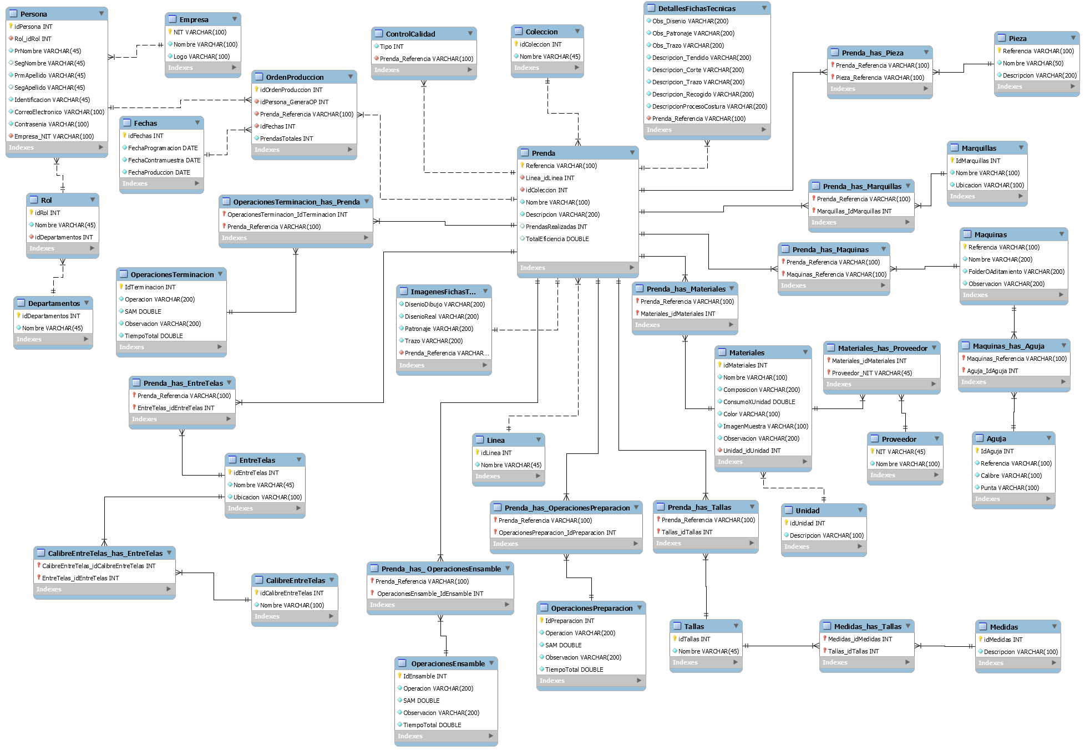

### 4.2.2 Descripción del Modelo

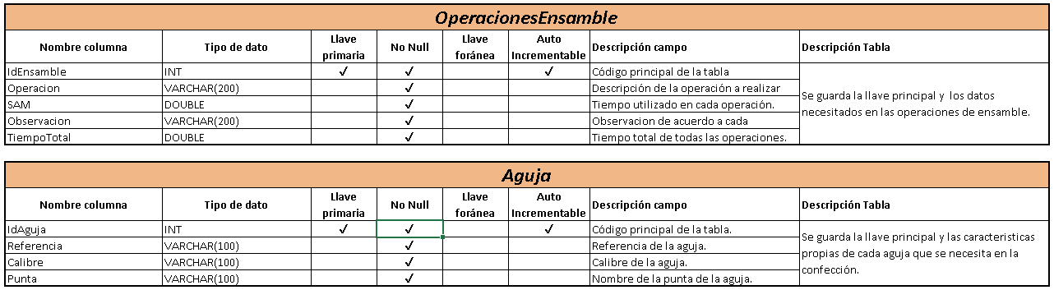

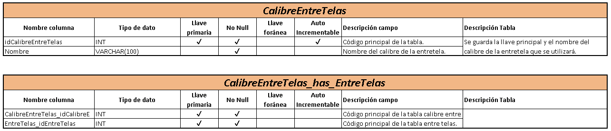

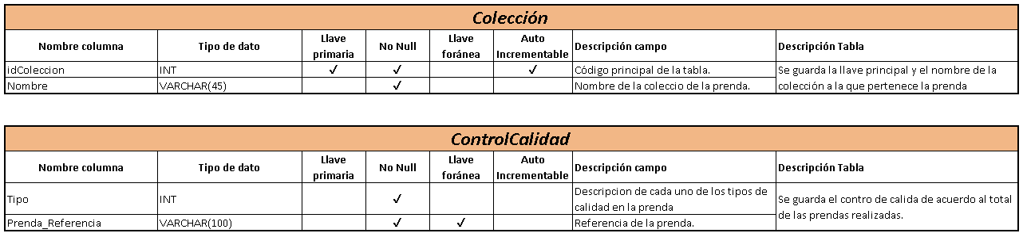

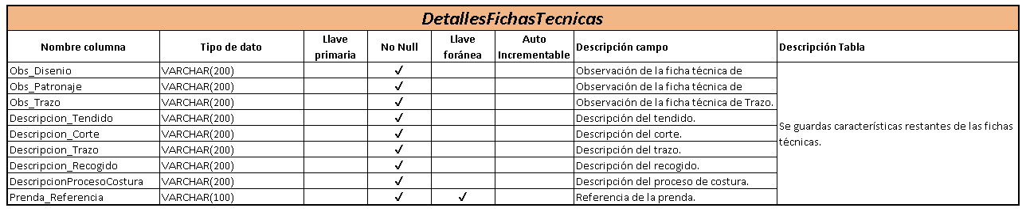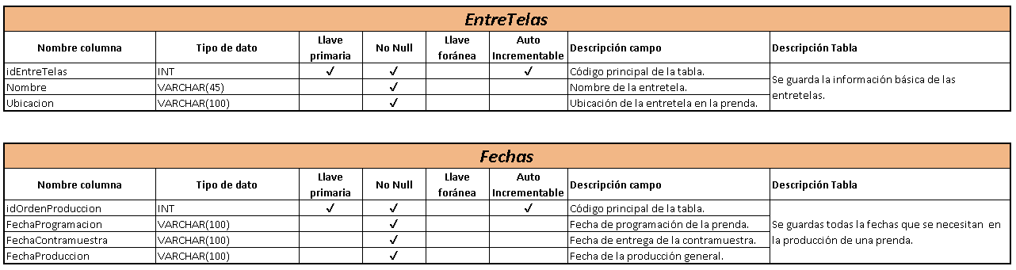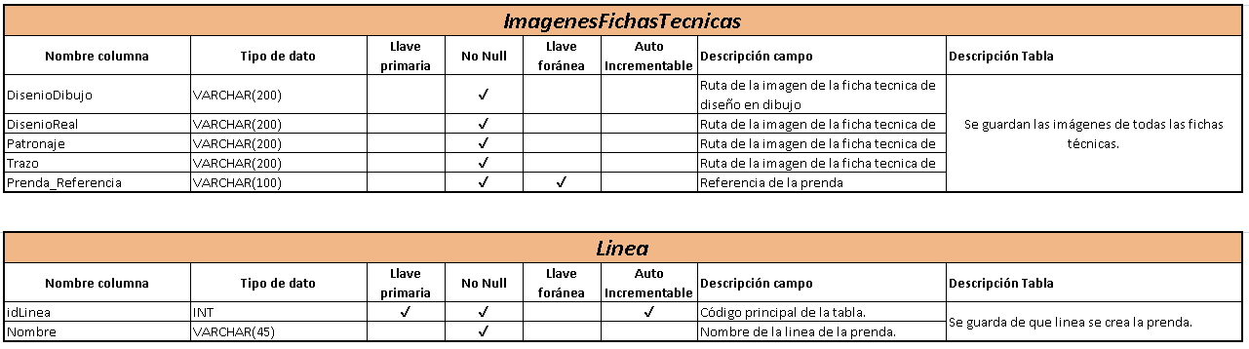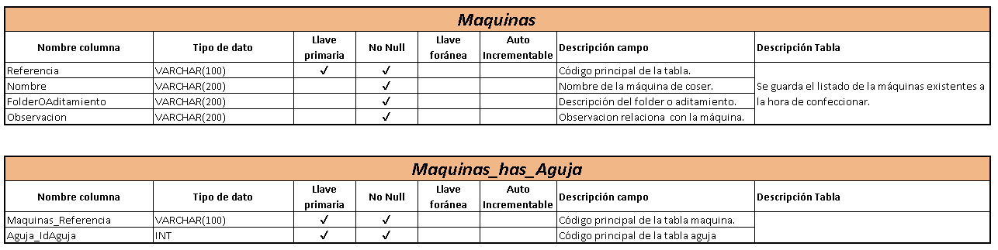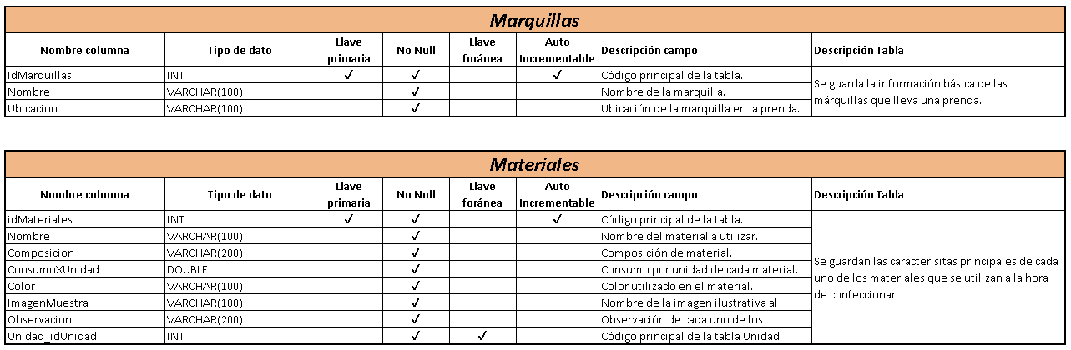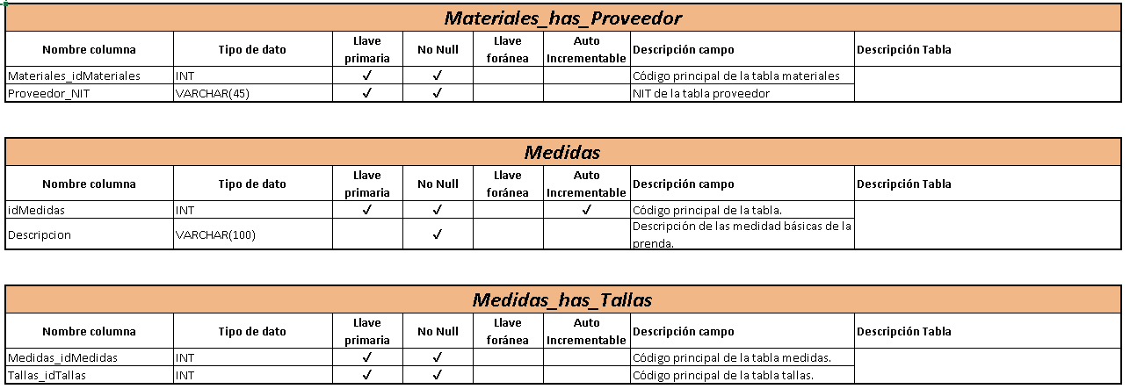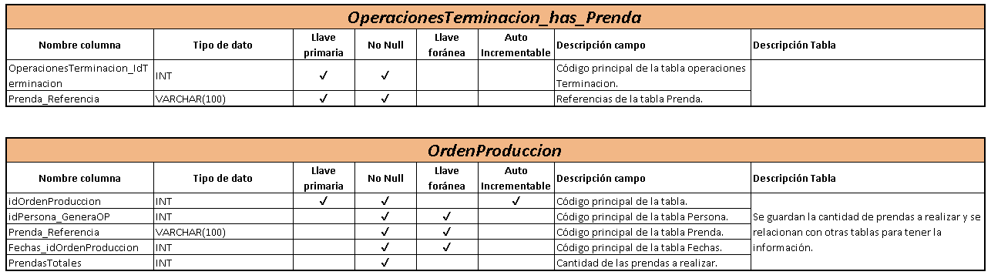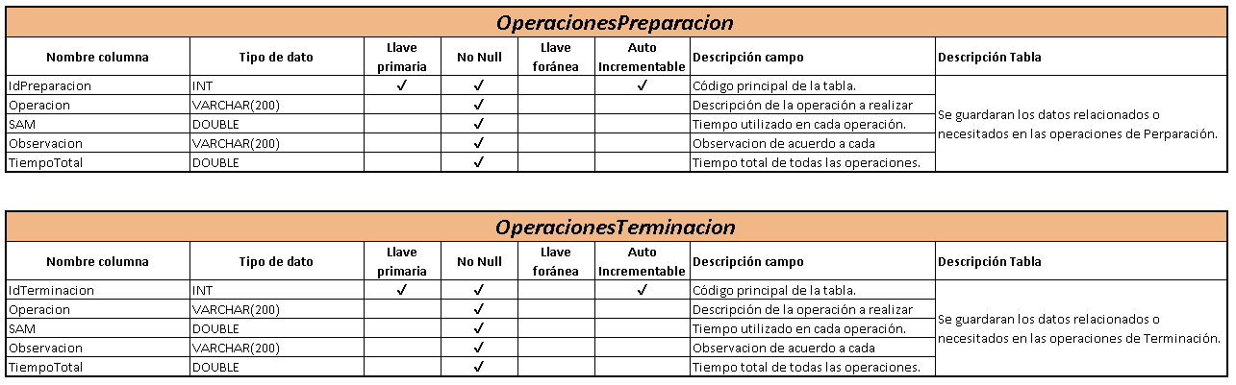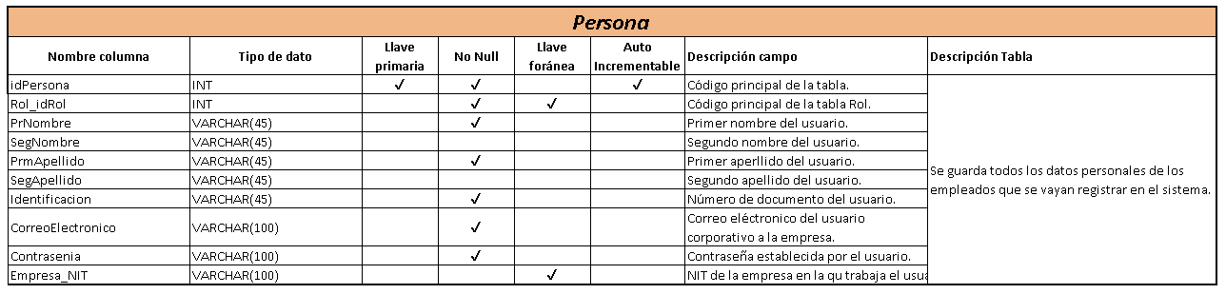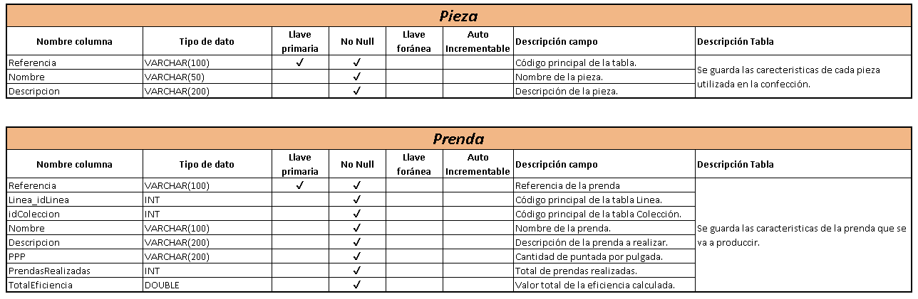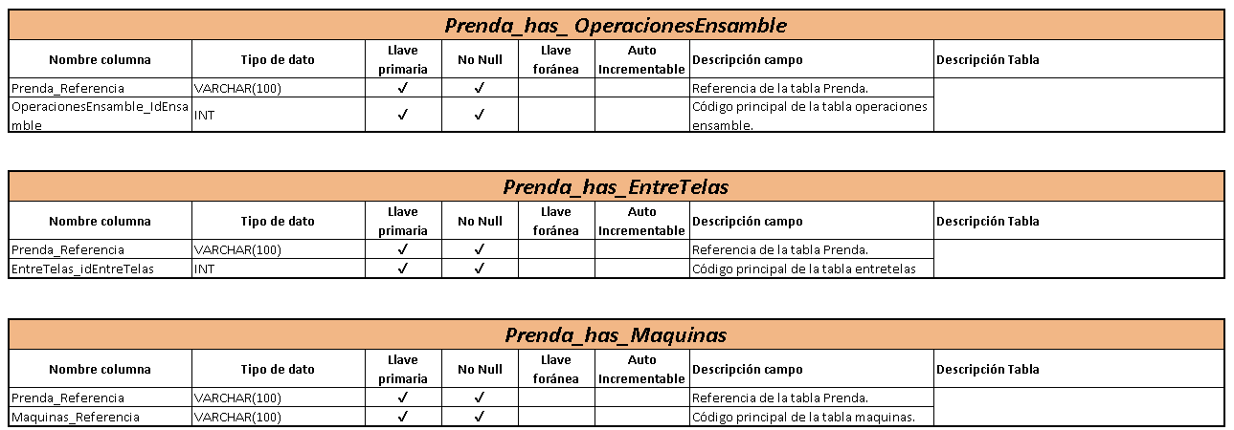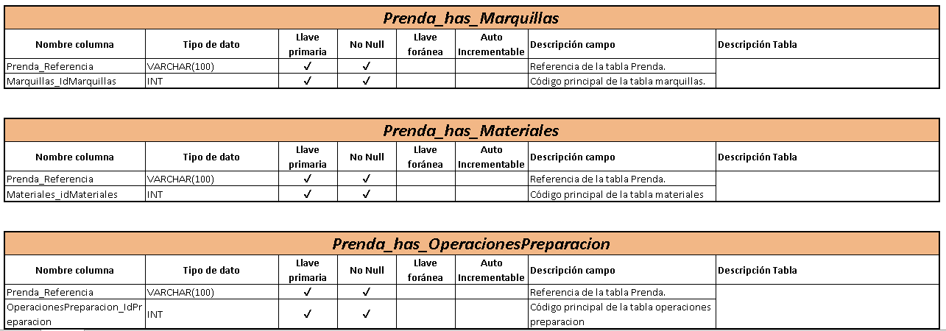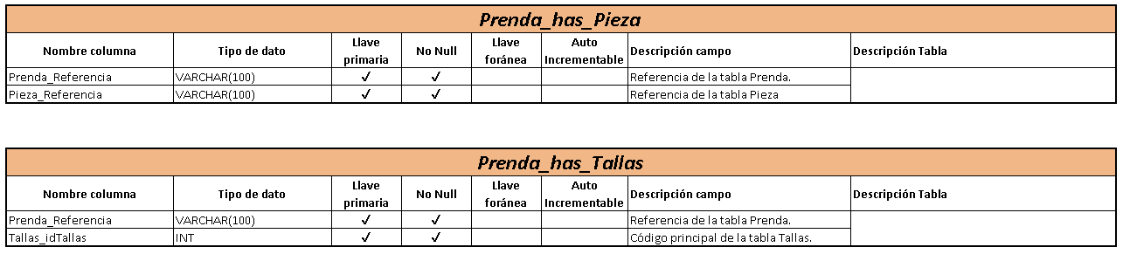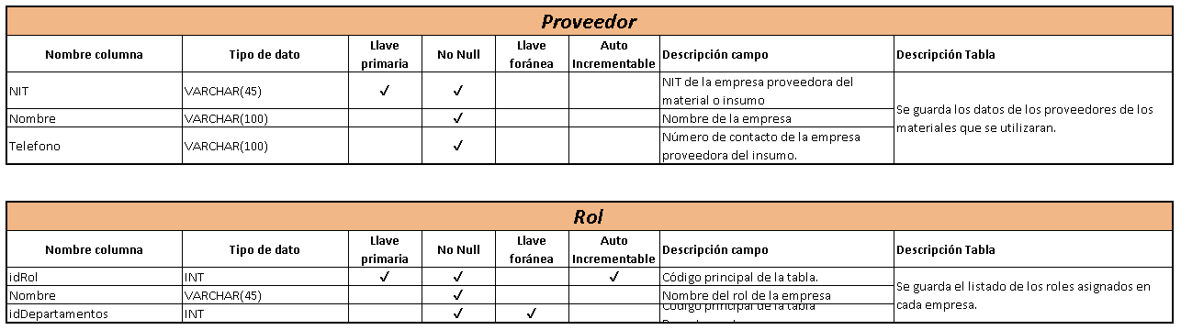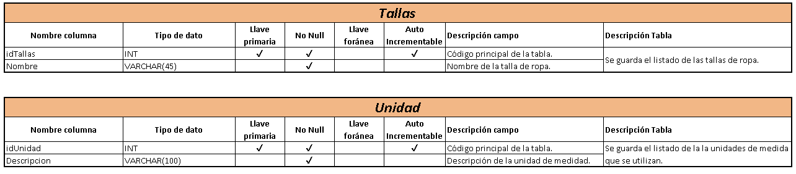

## 4.3 Tablas Auxiliares



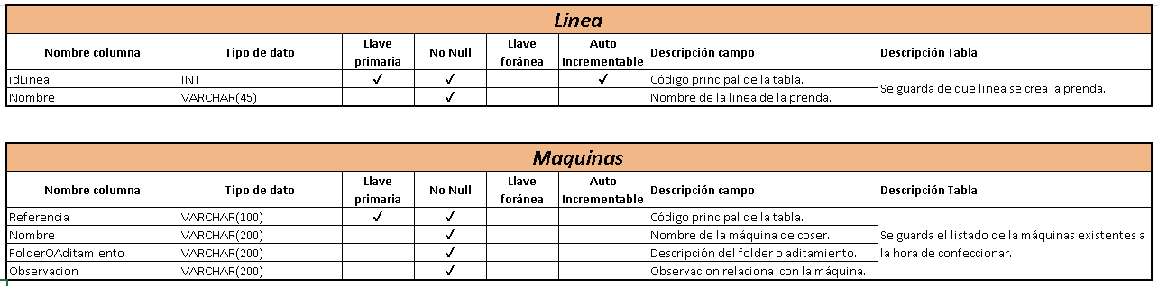

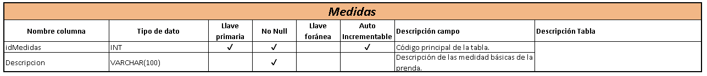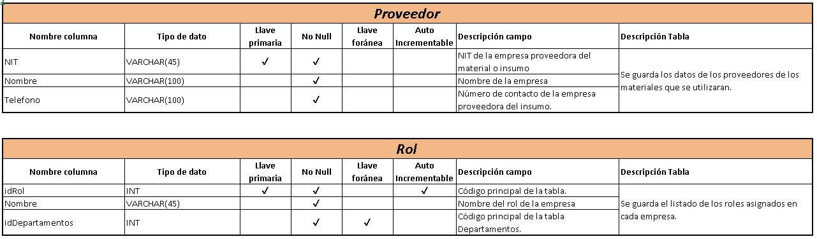

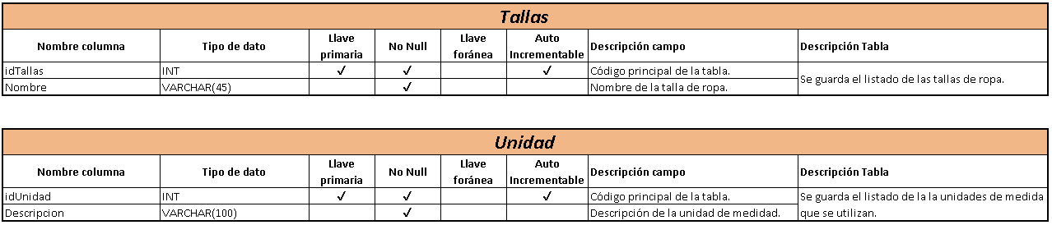

# 5. ANÁLISIS Y DISEÑO DE PROCESOS

Proceso de carga inicial de datos: El proceso de carga inicial se realiza mediante la herramienta Visual Studio que automáticamente se guardaran los datos en SQLSERVER (sistema de origen) en el servidor SENA CEET

Proceso de formateo de los datos en las tablas de destino

## 5.1 Carga inicial de datos

|  |  |  |  |  |
| --- | --- | --- | --- | --- |
| **PERSONA** | | | | |
| **Campo tabla auxiliar** | **Descripción** | **Entidad Origen** | **Campo Origen** | **Tipo Dato** |
| Rol_idRol | Rol de la persona registrada | ROL | Cargo | Varchar |
| Empresa_NIT | NIT de la empresa en la que trabaja | Proveedor | NIT | Varchar |

|  |  |  |  |  |
| --- | --- | --- | --- | --- |
| **PRENDA** | | | | |
| **Campo tabla auxiliar** | **Descripción** | **Entidad Origen** | **Campo Origen** | **Tipo Dato** |
| Línea_idLinea | Id de la línea a la que hace parte la prenda | LINEA | idLinea | Varchar |
| Coleccion_idColeccion | NIT de la empresa en la que trabaja | COLECCION | idColeccion | Varchar |

|  |  |  |  |  |
| --- | --- | --- | --- | --- |
| **MATERIALES** | | | | |
| **Campo tabla auxiliar** | **Descripción** | **Entidad Origen** | **Campo Origen** | **Tipo Dato** |
| Unidad_IdUnidad | Id de la unidad que ser utilizada | UNIDAD | idUnidad | INT |
| Proveeedor | Nombre del proveedor del material | PROVEEDOR | Nombre | Varchar |

|  |  |  |  |  |
| --- | --- | --- | --- | --- |
| **ROL** | | | | |
| **Campo tabla auxiliar** | **Descripción** | **Entidad Origen** | **Campo Origen** | **Tipo Dato** |
| idDepartamentos | Departamento al que hace parte el rol | DEPARTAMENTOS | idDepartamentos | INT |

## 5.2 Formateo de los datos

## 5.3 Transformación de datos

# 6 NECESIDADES DEL ENTORNO DE MIGRACIÓN

## 6.1 Hardware

|  |  |  |
| --- | --- | --- |
| **Nombre** | **Descripción** | **Datos Técnicos** |
| Procesador | Procesador requerido para el requerimiento del almacenamiento | Quad Core, AMD 4100 |
| Memoria RAM | Memoria requerida para mayor almacenamiento de datos | 8GB |
| Sistema operativo | Sistema operativo requerido para controlar y manipular el hardware | 64 bits |

## 6.2 Software.

**WINDOWS 7 – 10**

Windows es un sistema operativo desarrollado por la empresa de software Microsoft Corporation, el cual se encuentra dotado de una interfaz gráfica de usuario basada en el prototipo de ventanas (su nombre en inglés). Una ventana representa una tarea ejecutada o en ejecución, cada una puede contener su propio menú u otros controles, y el usuario puede ampliarla o reducirla mediante un dispositivo señalador como el ratón o mouse.

**SQL SERVER**

SQL Server es un sistema de manejo de bases de datos del modelo relacional, desarrollado por la empresa Microsoft.

El lenguaje de desarrollo utilizado (por línea de comandos o mediante la interfaz gráfica de Management Studio) es Transact-SQL (TSQL), una implementación del estándar ANSI del lenguaje SQL, utilizado para manipular y recuperar datos (DML), crear tablas y definir relaciones entre ellas (DDL).

Algunas de las características son:

*Soporte de transacciones.

*Soporta procedimientos almacenados.

*Incluye también un entorno gráfico de administración, que permite el uso de comandos DDL y DML gráficamente.

*Permite trabajar en modo cliente-servidor, donde la información y datos se alojan en el servidor y los terminales o clientes de la red sólo acceden a la información.

*Además permite administrar información de otros servidores de datos.

# 7. GLOSARIO

|  |  |
| --- | --- |
| **Término** | **Descripción** |
| Mysql Server | Sistema administrador de bases de datos relacionales |
| Int | Tipo de dato numérico almacena como un entero de 4 bytes |
| DDL | Lenguaje de definición de datos |
| Varchar | Tipo de dato almacena un string. |
| DML | Lenguaje de manipulación de datos |

# 8. BIBLIOGRAFÍA Y REFERENCIAS

|  |  |
| --- | --- |
| **REFERENCIA** | **TITULO** |
| http://www.juntadeandalucia.es/servicios/madeja/contenido/recurso/459 | Formato de plan de migración |
| https://senaintro.blackboard.com/bbcswebdav/institution/semillas/217219_1_VIRTU AL/OAAPs/OAAP4/aa5/oa_migrancdatos/utilidades/descargable.pd | Plan de migración |
| https://es.wikipedia.org/wiki/Microsoft_SQL_Server | SQL Server |